Warszawa, 21.07.2025

Notatka prasowa

Krem na noc **Apis Essence Of Matcha**

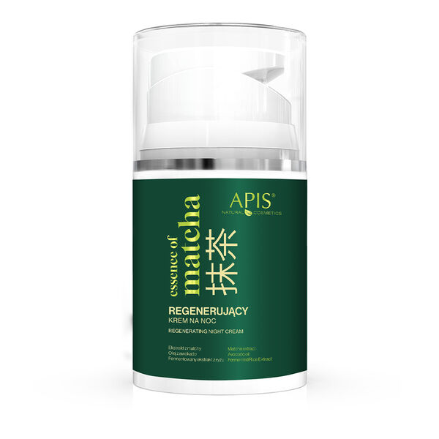

Cena: 28,99zł

Pojemność: 50ml

Opis: Podczas snu Twoja skóra ma czas na regenerację. Dlatego w kremie oprócz ekstraktu z matchy, znajdziesz odżywczy i wygładzający olej z awokado, masło shea i skwalan, a także odświeżające i tonizujące ekstrakty z lotosu, fermentowanego ryżu i hydrolat z bambusa. Botaniczny kompleks pięciu alg dostarcza skórze optymalną dawkę mikroelementów, aminokwasów i przeciwutleniaczy, skutecznie wzmacniając barierę hydrolipidową i zapewniając długotrwałe nawilżenie. Dzięki temu wstaniesz z wypoczętą, promienną cerą. Wskazania: dla każdego rodzaju cery.

Więcej informacji znajdziesz na:

[Apis Essence Of Matcha regenerujący krem do twarzy na noc, 50 ml | hebe.pl](https://www.hebe.pl/apis-regenerujacy-krem-do-twarzy-na-noc-50-ml-000000000000654524.html?gclsrc=aw.ds&gad_source=1&gad_campaignid=18822237503&gclid=Cj0KCQjw1JjDBhDjARIsABlM2SvoHS45N4dki435mRdLL7ZHDOrRPU1f08hYu3LqoHL4qQvQb4Nk7LMaAo9SEALw_wcB)